Г.В. Петушкова, заместитель Губернатора Брянской области
Выступление на расширенном совещании с участием глав местных администраций, руководителей финансовых органов
«Об итогах исполнения бюджетов области за 2016 год и задачах финансовых органов на 2017 год и на плановый период 2018 и 2019 годов»

11 апреля 2017 года, 10:30

Уважаемые коллеги! Мы традиционно собрались для того, чтобы подвести итоги нашей совместной работы за прошедший год, обсудить текущую ситуацию, сформулировать задачи на будущее.
Благодаря стабилизации и развитию экономики региона, достигнуты положительные результаты: темп роста промышленного производства в 2016 году составил 107,8%, индекс производства продукции сельского хозяйства – 108,5%.
Скоординированные действия и целенаправленная совместная работа Правительства Брянской области, федеральных органов исполнительной власти, органов финансового контроля, органов местного самоуправления позволили исполнить доходную часть бюджетов, сохранить устойчивость финансовой системы, обеспечить в полном объеме социальные обязательства, выплатить заработную плану работникам бюджетной сферы, исполнить целевые показатели оплаты труда в соответствии с «майскими» указами Президента.
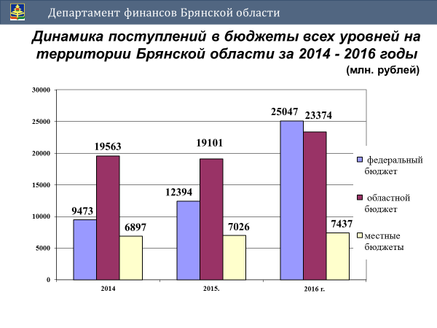
С территории области за прошлый год мобилизовано в бюджеты всех уровней 55,8 млрд. рублей налогов и других обязательных платежей с ростом к 2015 году на 45%, или 17,3 млрд.
Из общего объема средств, уплаченных налогоплательщиками с территории региона, в федеральный бюджет поступило 25 млрд. рублей или 45%, в консолидированный бюджет области – 30,8 млрд. или 55%, в том числе – 23,4 млрд. (42%) в областной бюджет и 7,4 млрд. (13%) в бюджеты муниципальных образований.
Остановимся на основных показателях исполнения бюджетов.
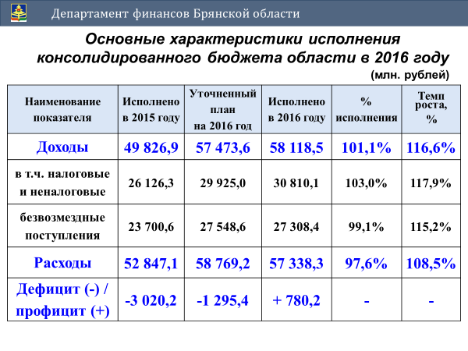
Консолидированный бюджет области за 2016 год исполнен по доходам в объеме 58,1 млрд. рублей, по расходам – 57,3 млрд. Впервые за последние 3 года нам удалось исполнить бюджет с профицитом в сумме 780 млн. рублей. Налоговые и неналоговые доходы консолидированного бюджета увеличились на 4,7 млрд. рублей к уровню прошлого года с 26,1 до 30,8 млрд. рублей, темп роста собственных доходов составил 117,9%. Основной прирост сложился за счет налога на прибыль организаций – 2 млрд. рублей, НДФЛ – 0,9 млрд., по группе акцизов – 1,3 млрд.
Таким образом, 2016 год можно назвать успешным в экономическом и финансовом плане.
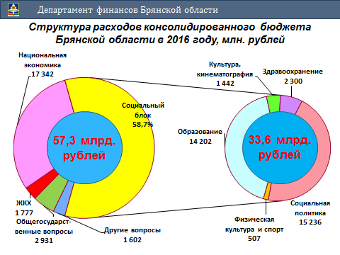
Полученные в бюджет ресурсы позволили исполнить расходную часть бюджета с темпом роста расходов 108,5%. Расходы отраслей социальной сферы занимают наибольшую долю в структуре консолидированного бюджета - 59% или 33,6 млрд. рублей, в том числе образование – 14,2 млрд., социальная политика – 15,2 млрд., здравоохранение – 2,3 млрд., культура – 1,4 млрд., спорт – 0,5 млрд. рублей.

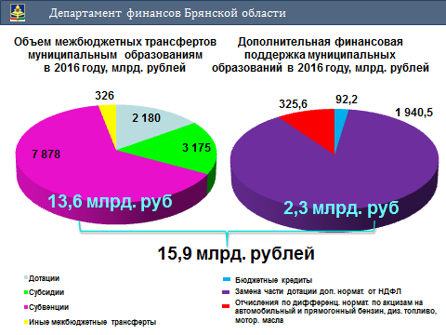
Значительная финансовая поддержка оказана местным бюджетам - 15,9 млрд. рублей или 27% расходов областного бюджета. По сравнению с 2015 годом финансовая помощь увеличилась на 1,7 млрд. рублей с учетом замены части дотации дополнительными нормативами отчислений от НДФЛ и передачи муниципальным образованиям отчислений по дифференцированным нормативам акцизов на нефтепродукты.
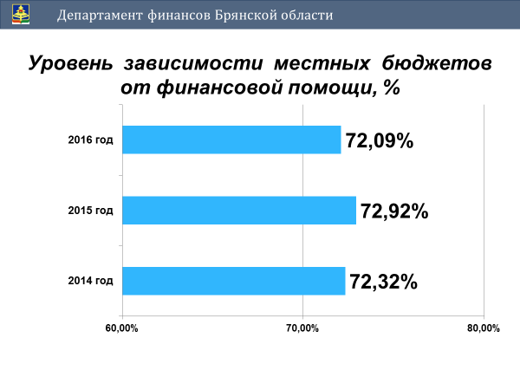
При этом уровень зависимости местных бюджетов от финансовой помощи из областного бюджета остается высоким и составляет 72%. Несмотря на увеличение объемов финансовой поддержки местных бюджетов, по отдельным муниципальным образованиям имеет место рост просроченной кредиторской задолженности.
С целью оказания практической помощи в прошлом году Департаментом финансов проведены аналитические мероприятия в 6 муниципальных образованиях с учетом поселений, в результате которых выявлены нарушения бюджетного законодательства, отсутствие правовых актов на местах для осуществления бюджетного процесса, случаи неправильного оформления финансовых документов, непроведение системной работы по наполнению доходной части бюджетов и эффективному использованию средств, непринятие мер по реструктуризации и погашению просроченной кредиторской задолженности.
Таким образом, местными органами власти должны быть приняты исчерпывающие меры по обеспечению сбалансированности и устойчивости бюджетов, увеличению доходной базы, сокращению задолженности по налогам и сборам и бюджетной консолидации, отмене неэффективных налоговых льгот.
Поскольку наибольший удельный вес в расходах как областного, так и местных бюджетов составляют расходы социального блока, основные меры бюджетной консолидации должны быть направлены на рациональное расходование бюджетных средств именно в этих отраслях.
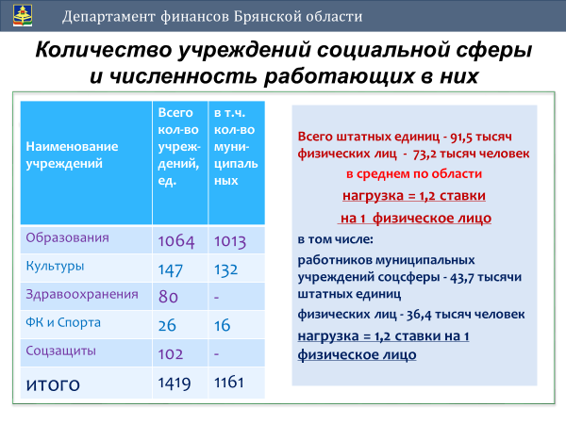
В области функционирует 1419 учреждений, оказывающих услуги в социальной сфере, из них 1161 - муниципальные. Средняя нагрузка на 1 работника в государственных и муниципальных учреждениях составляет 1,2 ставки. Наглядным примером является отрасль «Образование».
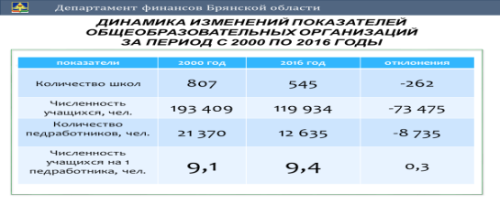
С 2000 года численность общеобразовательных организаций уменьшилась на 262, количество учащихся на 73,4 тысячи учеников, а количество педагогических работников всего на 8,7 тысяч и соотношение количества учеников на 1 учителя практически не меняется уже на протяжении многих лет – чуть более 9 учеников на учителя. Поэтому и стоимость обучения ученика в наших школах такая высокая.
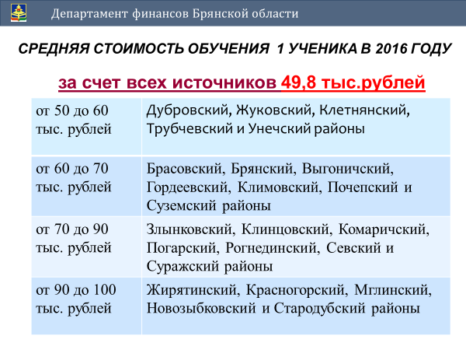
В среднем по всем школам она составила 49,8 тысячи рублей, в том числе из средств местных бюджетов (а это в основном коммунальные расходы) 13,8 тыс. рублей и за счет субвенций из областного бюджета (это заработная плата работников школ) – 36,0 тыс. рублей. Перечень районов, в которых стоимость обучения 1 ученика выше среднеобластного показателя представлена на слайде.
И это цифры в среднем по муниципальным образованиям, а в разрезе отдельных школ стоимость обучения складывается в 4-7 раз выше среднеобластного показателя и составляет более 200 и даже 300 тысяч рублей. Приведу только один пример. В Брасовском районе 4 малокомплектные школы, в 2 из которых обучается по 9 учеников, в других двух – по 11. Количество работников в них – от 9 до 17 человек. При этом мощность школ – 302, 120 и две по 40 учеников. Результатом такого использования бюджетных средств стала стоимость обучения 1 ученика от 204 до 332 тыс. рублей, что недопустимо.
По-прежнему отдельными муниципальными образованиями не выполняются принятые обязательства по эффективному использованию бюджетных средств на выплату заработной платы с учетом исполнения «майских» указов Президента работникам школ и детских садов. Для стабилизации ситуации в областном бюджете пришлось дополнительно изыскивать и выделять в конце 2016 года на выплату заработной платы более 127 миллионов рублей на сверхнормативные расходы образовательных организаций.
При этом хотелось бы привести другой пример - Злынковского района, у которого на начало 2016 года была просроченная кредиторская задолженность по выплате заработной платы работникам школ и садов в объеме 2,3 миллиона рублей и недостаток рассчитанной по единым нормативам субвенции составлял более 9,2 миллиона рублей (двухмесячный фонд оплаты труда). Однако администрацией района были приняты меры по снижению неэффективных расходов, которые позволили выполнить все принятые обязательства и полностью обеспечить работников образовательных учреждений заработной платой без финансовой поддержки области.
Результативность деятельности учреждений социальной сферы должна оцениваться не количеством учреждений и численностью работающих в них, а качеством предоставляемых услуг населению и эффективным использованием бюджетных средств.
Итоги реализации «майских» указов Президента России.
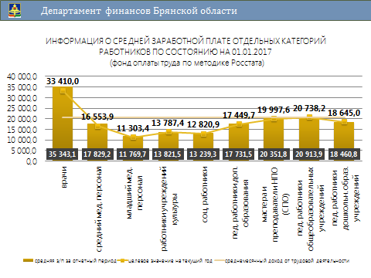
В 2016 году выполнена задача сохранения уровня заработной платы, достигнутого в 2015 году по всем категориям работников в пределах допустимых Минфином России отклонений. До завершения реализации указов Президента остается два года. Поскольку в 2015 и 2016 годах реализация указов была «заморожена», в 2017 и 2018 годах на областной бюджет и бюджеты муниципальных образований ложится повышенная нагрузка по повышению оплаты труда.
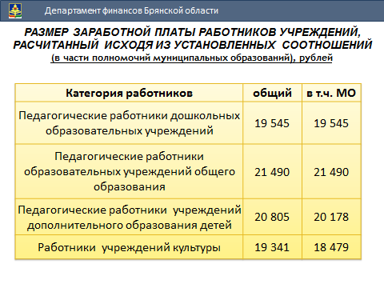
В соответствии с установленными целевыми значениями размер оплаты труда работников в целом по всем муниципальным образованиям в 2017 году в среднем должен увеличиться, в том числе в разрезе категорий:
педагогические работники детских садов –19 545 рублей (рост на 5,8%);
педагогические работники школ – 21 490,0 рублей (2,3%);
работники учреждений дополнительного образования – 20 178,0 рублей (19%);
работники учреждений культуры – 18 479 рублей (40%).
Наибольшую обеспокоенность вызывает задача повышения оплаты труда последних двух категорий. Повышение оплаты труда не может и не должно решаться исключительно за счет бюджетных вливаний. Указами установлено, что на эти цели также направляются средства от приносящей доход деятельности, реорганизации неэффективных организаций, а также за счет роста производительности труда.
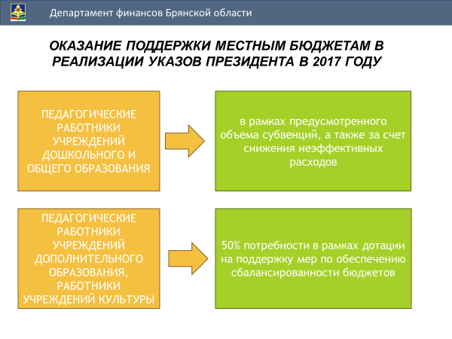
С целью оказания поддержки муниципальным образованиям в марте текущего года внесены изменения в закон об областном бюджете и выделены дополнительные средства в объеме 157 млн. рублей, из которых на повышение оплаты труда педагогических работников учреждений дополнительного образования – 38 млн. рублей, работников учреждений культуры – 113 млн. рублей (или 50% потребности).
Учитывая важность задачи по реализации «майских» указов Президента, необходимо обеспечить выполнение целевых показателей дорожных карт, утвержденных планов мероприятий по повышению результативности расходов сферы образования. И строго в рамках запланированных объемов субвенций и средств на исполнение «майских» указов начислять и выплачивать зарплату в школах и детских садах.
Указы Президента едины для всех, как для субъектов Федерации, так и для муниципальных образований. При этом повышение оплаты труда работников учреждений является полномочием органов местного самоуправления.
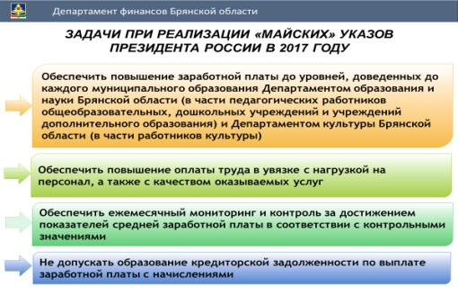
Повышение оплаты труда в первую очередь должно касаться работников, оказывающих качественные услуги населению с учетом нагрузки и производительности труда. Выполнение «дорожных карт» и принятых обязательств по заключенным соглашениям находится на контроле Губернатора.
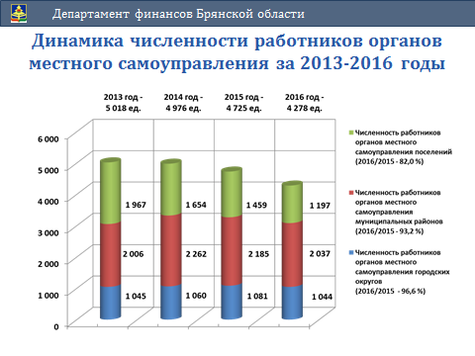
Что касается органов местного самоуправления муниципальных образований, то штатная численность работников в 2016 году сократилась на 9,5% (это 447 единиц) и составила 4278 единиц. Основная доля сокращения – 262 единицы – пришлась на управленческий персонал поселений.
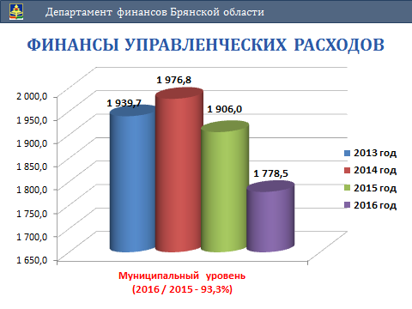
Объем запланированных расходов на содержание органов местного самоуправления муниципальных образований области за 2016 год уменьшился по сравнению с прошлым годом на 127,5 млн. рублей или на 6,7% и составил 1,8 млрд. рублей.

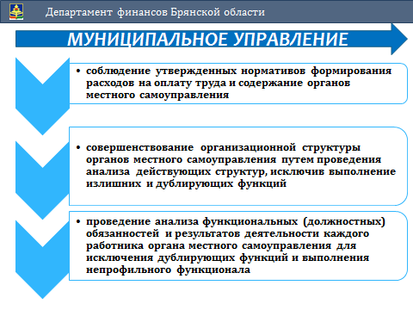
С 2016 года изменен подход к установлению нормативов на содержание органов местного самоуправления. Данные нормы ограничивают расходы на финансовое обеспечение аппарата муниципальных образований. Также заключенные соглашения о предоставлении дотаций ограничивают рост численности муниципальных служащих и работников учреждений.
Всем территориям, включая поселения, необходимо взять на контроль соблюдение утвержденных нормативов и условий подписанных соглашений.
Реальный сектор экономики.
Расходы на национальную экономику и жилищно-коммунальное хозяйство составили 19,1 млрд. рублей, из которых 17,1 млрд. – расходы областного бюджета на государственную поддержку АПК, дорожное хозяйство, транспорт, поддержка малого и среднего бизнеса.
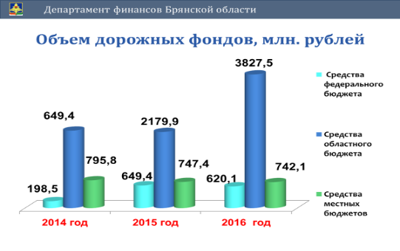
Дорожный фонд в 2016 году составил 5,2 млрд. рублей с ростом к 2015 году на 45% (2015 год – 3,6 млрд. рублей), в том числе средства федерального бюджета – 620,1 млн. рублей; областного бюджета – 3,8 млрд. рублей; местных бюджетов – 742 млн. рублей.
В 2016 году в Брянской области введено в эксплуатацию, построено новых, реконструировано и капитально отремонтировано 440 км дорог, это в два раза больше чем в 2015 году (219 км).
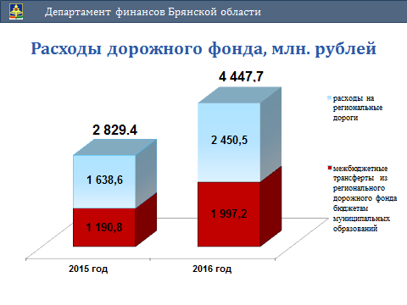
Из дорожного фонда в 2016 году муниципальным образованиям оказана финансовая помощь в объеме 2 млрд. рублей, с ростом к 2015 году на 60% (2015 год – 1,2 млрд. рублей). Данные средства направлены на строительство, реконструкцию и ремонт дорог местного значения.
Введены в эксплуатацию два уникальных мостовых сооружения - Первый пусковой комплекс Первомайского моста через реку Десна в Бежицком районе и реконструирован Путепровод через железнодорожные пути Станции Брянск 1 в Володарском районе г. Брянска, а также ряд ключевых транспортных развязок и дорог во всех районах области. Отремонтировано дворовых территорий общей площадью 98 тысяч квадратных метров.
Органам местного самоуправления необходимо обеспечить жесткий контроль за целевым и эффективным расходованием средств дорожных фондов, качественным выполнением работ подрядчиками, соответствием государственным стандартам и нормам. Формирование и расходование средств дорожных фондов необходимо осуществлять в строгом соответствии с требованиями бюджетного законодательства.
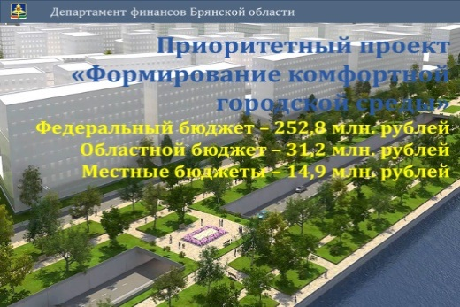
Начиная с 2017 года, в сфере ЖКХ реализуется новый приоритетный проект «Формирование комфортной городской среды», в котором участвует и Брянская область. Цель этого проекта – поддержка местных инициатив по благоустройству дворовых территорий многоквартирных домов (2/3 объема средств), проведение ремонтов и благоустройств центральных улиц, набережных и других мест пребывания горожан (1/3 объема средств). Субсидия на реализацию мероприятий по формированию комфортной городской среды в объеме 284 млн. рублей распределена между 15 муниципальными образованиями. Кроме того, предусмотрена новая субсидия на поддержку обустройства мест массового отдыха - городских парков - 6,3 млн. рублей.
Учитывая сжатые сроки реализации указанных мероприятий, органам местного самоуправления необходимо разработать муниципальные программы на 2017 год, предусмотреть софинансирование за счет средств местных бюджетов, привлечь заинтересованных лиц к реализации мероприятий, подготовить и утвердить с учетом обсуждения с представителями заинтересованных лиц дизайн-проекты благоустройства, сформировать перечень общественных территорий, подлежащих благоустройству, минимальный и дополнительный перечень работ по благоустройству, нормативную стоимость работ по благоустройству и завершить реализацию муниципальной программы до конца года.
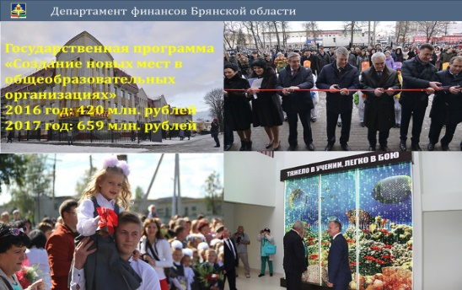
В 2016 году нами создано 4464 новых мест в школах. На эти цели выделено было выделено 420 млн. рублей, из которых 301 млн. – средства федерального бюджета. За счет этих средств построена пристройка к школе в Клетне на 500 мест, построен новый корпус лицея 27 в городе Брянске на 600 мест, проведен капитальный ремонт 3364 мест.
В 2017 году будет продолжена реализация государственной программы по созданию новых мест в общеобразовательных организациях. В областном бюджете на эти цели запланировано 659 млн. рублей на строительство 1160 мест, из которых 593 млн. – средства федерального бюджета. Будут построены три объекта: школа на 500 мест в г. Стародубе, школа на 160 мест в н.п. Свень, пристройка на 500 мест в п. Путевка Брянского района. На стадии проработки вопрос включения создания новых мест путем проведения капитальных ремонтов и переоборудования помещений действующих школ.
Государственный и муниципальный долг.
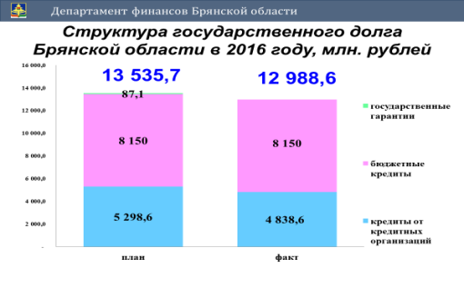
Объем государственного долга на 1 января 2017 года составил 12,9 млрд. рублей при плане 13,5 млрд. рублей. Благодаря проведенной работе по развитию доходной базы в 2016 году удалось уменьшить объем долга на 547 млн. рублей. За счет сверхплановых доходов досрочно погашены банковские кредиты в размере 460 млн. рублей и государственная гарантия по инвестиционному проекту МУП «Брянский городской водоканал», предоставленная Международным Банком реконструкции и развития еще в 2003 году, в сумме 87 млн. рублей. Сэкономлено 319 млн. рублей расходов на обслуживание долга, которые направлены на социально значимые расходы бюджета, в том числе и поддержку муниципальных образований.
Работа по снижению государственного долга продолжается и в текущем году. Плановый объем долга на 1 января 2018 года уменьшен на 441 млн. рублей и составит 12,5 млрд. рублей. Уже в 1 квартале 2017 года в сумме 841 млн. рублей сэкономлены расходы на процентные платежи в сумме 65,0 млн. рублей за счет досрочного погашения банковских кредитов.
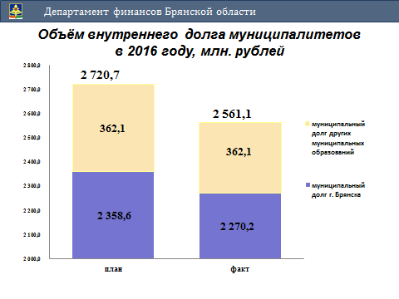
Муниципальный долг по итогам 2016 года при плане 2 млрд. 720 млн. рублей фактически составил 2 млрд. 561 млн. рублей. По-прежнему сложной и требует повышенного внимания ситуация с долговой нагрузкой бюджета города Брянска.
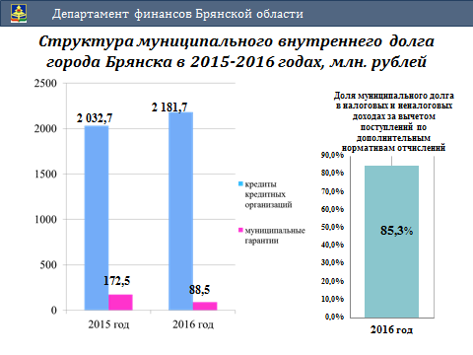
Муниципальный долг города на 1 января 2017 года составил 2,27 млрд. рублей или 85,3 процента собственных доходов. Расходы на обслуживание муниципального долга составили 313,8 млн. рублей (с ростом к 2015 году 58,4 млн. рублей).
Брянской городской администрации и остальным муниципальным образованиям, имеющим муниципальный долг, необходимо проводить взвешенную долговую политику по поддержанию устойчивости бюджета города и сокращению кредитного портфеля.
Новации межбюджетных отношений.
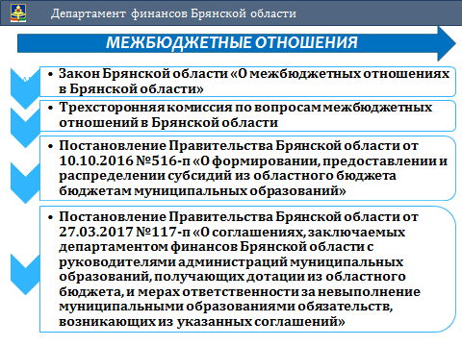
В этом году мы работаем по новому закону о межбюджетных отношениях, в котором предусмотрено стимулирование муниципальных образований по 25 показателям социально-экономического развития и качества управления финансами, увеличен фонд финансовой поддержки городских округов, расширены права и наделены финансовыми ресурсами муниципальные районы для формирования межбюджетных отношений с поселениями.
Создана и действует Трехсторонняя комиссия, которая рассматривает и согласовывает методики и распределение нецелевых межбюджетных трансфертов.
С 2017 года действует новый порядок предоставления субсидий местным бюджетам, аналогичный федеральному, который начал свое действие с 2015 года. Обязательными условиями предоставления субсидий являются не только обеспечение софинансирования за счет средств местных бюджетов (для недопущения такой ситуации, как в Трубчевском и Карачевском районах), но и достижение установленных соглашением значений показателей результативности использования субсидии - предусмотрены санкции вплоть до возврата субсидий в областной бюджет за их неэффективное использование и несоблюдение условий их получения.
Область участвует в большинстве федеральных программ, что позволило привлечь в регион субсидии в сумме 12,3 млрд. рублей на условиях софинансирования расходных обязательств субъекта и муниципальных образований. Поскольку соглашения заключены между профильными федеральными министерствами и Правительством области, софинансирование обеспечено за счет средств областного бюджета, в том числе по муниципальным полномочиям, в сумме 207 млн. рублей. По рекомендациям Министерства финансов эти средства должны быть возмещены региону из местных бюджетов.
И еще один вопрос, на который хотелось бы обратить Ваше внимание, касается вопроса заключения соглашений об условиях предоставления нецелевой финансовой помощи. Данные Соглашения были подписаны, начиная с 2017 года, всеми регионами, получающими дотации на выравнивание бюджетной обеспеченности, и предусматривают меры, направленные на снижение уровня дотационности и рост налоговых и неналоговых доходов консолидированных бюджетов субъектов Федерации, выполнение ряда показателей экономического развития регионов, а также мер по бюджетной консолидации, т.е. касаются не только регионального бюджета, но и бюджетов муниципальных образований.
Аналогичные соглашения заключены со всеми руководителями местных администраций. В случае невыполнения условий заключенных соглашений, будет применен механизм сокращения дотаций и к региону, и к муниципальным образованиям.
Главам администраций необходимо взять под личную ответственность достижение целевых индикаторов, установленных соглашениями, и выполнение планов мероприятий по повышению поступлений собственных доходов и эффективности бюджетных расходов.

В завершении отмечу, что совместная работа финансовых, налоговых, контрольных органов, казначейства в 2016 году была направлена на выполнение задач, поставленных Президентом, Правительством России и Губернатором, а также указаний Министерства финансов Российской Федерации по бюджетно-финансовым вопросам. По наступившим срокам исполнения все запланированные мероприятия выполнены, реализация перспективных задач продолжается.
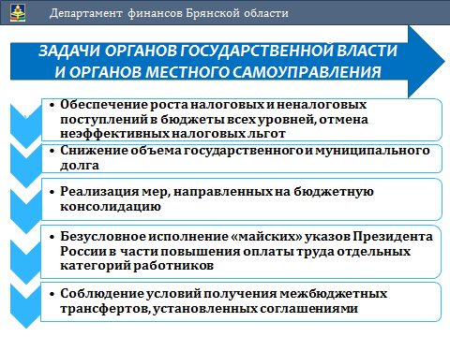
Подводя итоги проведенной работы, обозначим стоящие перед нами задачи.
- Обеспечение роста налоговых и неналоговых поступлений в бюджеты всех уровней, отмена неэффективных налоговых льгот.
- Снижение объема государственного и муниципального долга.
- Реализация мер, направленных на бюджетную консолидацию.
- Безусловное исполнение «майских» указов Президента в части повышения оплаты труда отдельных категорий работников.
- Соблюдение условий получения межбюджетных трансфертов, установленных соглашениями.
Пользуясь случаем, хочу поблагодарить всех участников бюджетного процесса – Брянскую областную Думу, Управление Федерального казначейства, Управление Федеральной налоговой службы, Брянскстат, Контрольно-счетную палату, Контрольно-ревизионное управление, а также коллектив Департамента финансов, глав и финансовые органы муниципальных образований за обеспечение в 2016 году финансово-бюджетной дисциплины в процессе исполнения бюджетов.

Уверена, все вместе мы справимся с поставленными задачами.
Спасибо за внимание!

